Task 1

- mkdir

-cp

-rm

Task 2

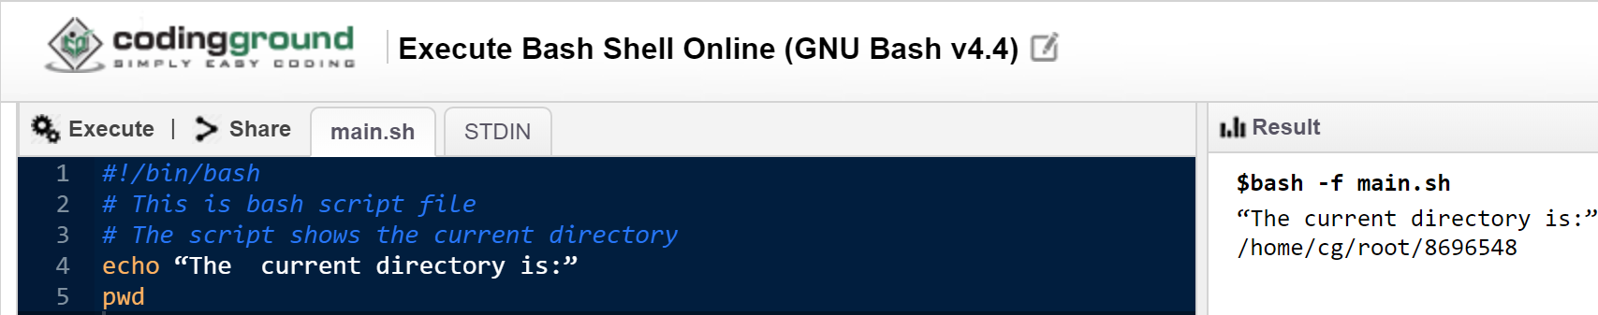

Task 3

